Ход урока

- Организационный момент:
приветствие,
проверка присутствующих,
проверка наличия практических работ.
- Вступительное слово преподавателя.

Подходит к завершению 2019 год, подходит к завершению курс Новейшей истории России и вполне логично, что тема нашей последней практической работы «Итоги развития Российской Федерации в 2019году: перспективы на 2020 год». СЛАЙД 1 Нам предстоит подвести итоги социально-экономического развития страны, выделить ключевые направления внешней политики, познакомиться с прогнозами развития на 2020 год. СЛАЙД 2-цели

- Выполнение практической работы №43-44

Ход работы

Задание 1.На основе новостной ленты первого телевизионного канала определите ключевые политические события 2019 года.

22-25 января — Всемирный экономический форум в Давосе
Экономический форум в Давосе каждый год становится центром притяжения лидеров мировых держав, а также представителей крупного бизнеса. Именно поэтому событие является не сугубо экономическим, но и политическим. Кроме того, подготовка к предстоящему форуму проходила на фоне скандалов с запретом посещения для некоторых российских бизнесменов, попавших под санкции. Премьер Дмитрий Медведев даже говорил о возможном бойкоте форума, однако российская делегация все же посетила Швейцарию.
15-17 февраля — 55-я Мюнхенская конференция по вопросам политики безопасности
После знаменитого выступления Путина на Мюнхенской конференции в 2007 году журналисты и эксперты ждали очередных громких заявлений мировых лидеров на этом мероприятии. Несколько лет подряд Владимир Путин отказывается от участия в конференции, российскую делегацию в течение ряда лет возглавляет министр иностранных дел Сергей Лавров. Так было и в это раз. Мюнхенская конференция приковала внимание всех мировых СМИ.
9-10 апреля — V Международный арктический форум «Арктика — территория диалога»
Тема Арктики в российской повестке с каждым годом занимает все более значимое положение, развитию региона уделяется внимание на высшем государственном уровне. В марте 2017 года президент Владимир Путин уже принимал участие в этом международном форуме: «В наши дни, значение Арктики многократно возрастает. Она становится местом самого пристального внимания как регион, от самочувствия которого во многом зависит климат планеты, и как сокровищница уникальной природы, и, конечно, как территория с колоссальными экономическими возможностями, с огромным экономическим потенциалом», — отметил тогда президент. Владимир Путин не обошел форум вниманием и на этот раз.
26-27 апреля — Международный форум «Один пояс, один путь»
Второй форум «Один пояс, один путь» имеет важное значение для российско-китайских отношений. В 2019-м году президент лично присутствовал на форуме. И это вполне понятно, так как Китай является сегодня основным торговым партнером и политическим единомышленником России.
6-8 июня — XXIII Петербургский международный экономический форум
Крупнейший экономический форум в России, в котором принимают участие представители крупного бизнеса, а также лидеры мировых держав и представители международных организаций. В 2019 году он проходил при расширенном составе участников. Сам форум явился не только площадкой для заключения крупных сделок между представителями бизнеса, но также на нем прозвучали важные заявления по поводу развития российской и мировой экономик.
Новая гонка вооружений
август
Аббревиатуру ДРСМД (договор о ракетах средней и меньшей дальности) за последние месяцы выучили многие. Все потому что Штаты решили в одностороннем порядке снять с себя ограничения, о которых договаривались еще Рейган и Горбачев. Это означает, что на натовских базах у границ России могут появиться новые ракетные комплексы, а время подлета вражеских боеголовок до наших стратегических объектов сократится до 10 минут и даже меньше. Нам придется отвечать тем же.
Предыдущая гонка вооружений сыграла важную роль в распаде Советского Союза, но едва ли у Америки получится войти в одну и ту же реку дважды. Хотя бы потому что мир за прошедшие 30 лет кардинально изменился: супердержавой стал Китай, а российская армия хоть и отстает по экономике, но по некоторым перспективным видам вооружений - впереди планеты всей.Так что ряд экспертов еще рассчитывает, что США откажутся от своих «ястребиных» планов. В противном случае к концу лета (предполагаемый срок выхода американцев из ДРСМД) «новая холодная война» в мире начнет непредсказуемо разогреваться.
Задание 2.Изучите теоретический материал и ответьте на вопросы
СЛАЙД 3
-какова роль ежегодного Всемирного экономического форума в Давосе в развитии мировой экономики?
-какие глобальные вопросы были подняты на форуме 2019 года?
СЛАЙД 4
-какой вопрос являлся основным на Мюнхенской конференции -2019?
- кто представлял Россию на конференции в Мюнхене?
СЛАЙД 5
- какова цель организации Петербургского международного
экономического форума?
- какие проблемы были затронуты на XXIII Петербургском
международном экономическом форуме ?

СЛАЙД 6
Лидеру какого государства принадлежат слова:

"Это мой восьмой визит в Россию за период с 2013 года. Мы с президентом Путиным установили тесные рабочие контакты, а также глубокую личную дружбу. За прошедшие шесть лет мы встречались почти тридцать раз. Россия для меня — самое посещаемое иностранное государство, а президент Путин для меня — самый близкий друг и хороший коллега".

СЛАЙД 7
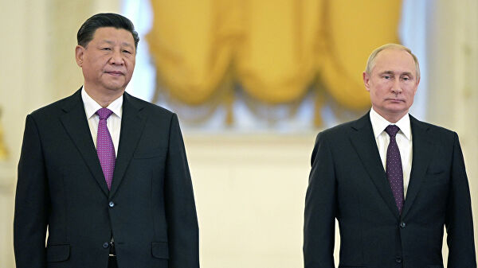
-Какие вопросы стояли в центре внимания глав государств?
-Какие решения по ним были приняты?
СЛАЙД 8
Перечислите наиболее значимые для нашей страны политические события 2019 года?

Задание 3. Познакомиться с новостями канала Россия об отдельных итогах экономического развития страны в 2019 году.

Итоги экономического развития России в 2019 году.

Цены на нефть. В2019 году цена на нефть упала, в России существенно снизился доход от продажи топлива на международной арене и, как следствие, ухудшилось экономическое состояние страны в целом.
Ограничение экспорта. Обострение международных конфликтов, в частности между Россией, США и Китаем, предполагает введение новых торговых санкций, что ограничит и без того ущемлённые условия для экспорта отечественной продукции.
Изменение курса валют. В результате санкционной политики США в 2019 году курса доллара и евро составил 63,66 и 70,32 рублей соответственно, что сказалось на экономике России крайне негативно.
Пенсионная реформа. Теоретически, повышение пенсионного возраста должно благотворно сказаться на экономике страны — люди будут больше работать, расширится рынок труда, увеличится ВВП. Однако на деле всё не так радужно. В связи с тем, что на пенсию теперь придется уходить позже, пожилое население будет вынуждено оставаться экономически активным. Но это вовсе не гарантирует прироста рабочих мест. Реформаторы не учли, что некоторые представители нового предпенсионного возраста не смогут продолжать работать просто в силу ухудшения здоровья. Они будут вынуждены увольняться, так и не дождавшись заслуженных пенсионных выплат, тем самым провоцируя рост безработицы в стране.
Долевое строительство С 1 июля отменены досрочные платежи застройщикам до того момента, как дом сдан. Начиная с лета, при покупке квартиры на этапе строительства, деньги покупателей будут храниться на специальных счетах в банках, и в случае внезапной заморозки строительства их можно будет забрать. Таким образом армия обманутых дольщиков плодиться больше не будет. Правда, у этой монеты есть и своя темная сторона. Возможно, без доступа к «дешевым» деньгам от клиентов небольшие строительные компании разорятся, а те, что выживут повысят цены на жилье в новостройках (рост стоимости может составить 20-30%, предупреждают эксперты).
Инфляция . Цены продолжают расти. По сравнению с двумя последними годами, в 2019 году этот рост наиболее ощутим. Стоимость продуктов стремится ввысь в основном из-за увеличения НДС С 18 до 20 %. Такое нововведение заставило рядового российского потребителя всё больше и больше средств тратить на продукты питания и услуги ЖКХ.
Задание 3.
СЛАЙД 9

Сформулировать вывод о росте цен на товары и услуги в 2019 году
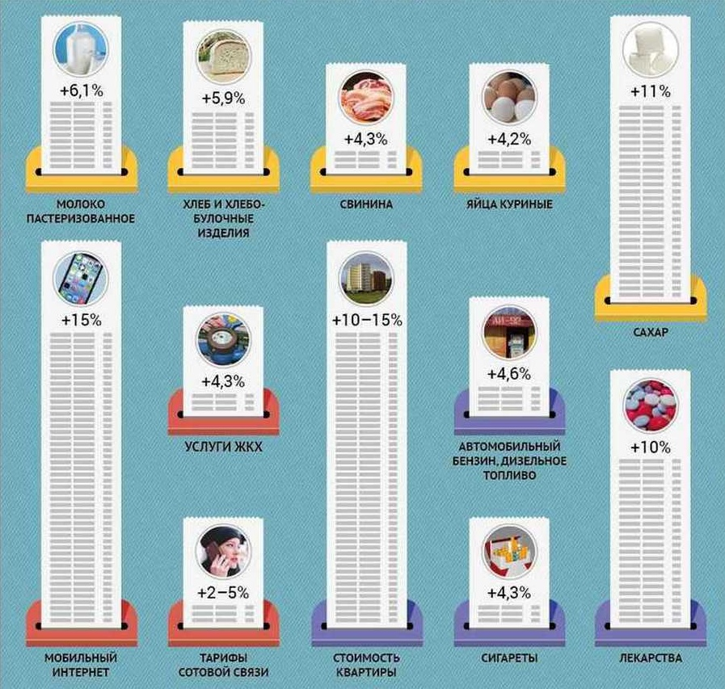

Вести России о выступлении Д.А. Медведева 5 декабря 2019 г. на встрече с журналистами.
5 декабря в прямом эфире Дмитрий Медведев дал ежегодное интервью, в котором подвел итоги социально-экономического развития страны и работы правительства в уходящем году. Глава правительства ответил на вопросы журналистов 20 федеральных каналов. Речь шла об исполнение бюджета на 2019 год, росте ВВП, безработице, инфляции, доходах граждан и других социальных вопросах, остро волнующих россиян в частности: о доступности лекарственных средств, суверенном интерненте, домашнем насилии, тарифам на твердые коммунальные отходы. В течение двух часов журналисты общались с премьер –министром. Об этом смотрите подробнее в вечерней программе нашего канала.
Задание 4. Проанализировать цифры и факты озвученные премьер- министром страны Д.А. Медведевым на встрече с журналистами 20 федеральных каналов, состоявшейся 5 декабря 2019года.

СЛАЙД 10
-Дать оценку состояния российского бюджета к концу 2019 года
-Каков уровень инфляции в стране?
-Каковы прогнозы по безработице ?

СЛАЙД 11
Задание5. Используя данные таблицы сравните основные показатели экономики и сделайте вывод о состоянии экономического кризиса
 | 2018 | 2019
ВВП, % г/г | 6,8 | 5,4
млрд.руб. | 103 876 | 109 086
Инфляция, % г/г | 4,3 | 3,8
Промышленное производство, % г/г | 2,9 | 2,3
Инвестиции, % г/г | 4,3 | 3,1
Численность занятых, млн. чел. | 72,5 | 72,6
Безработица, % | 4,8 | 4,7
Экспорт товаров, млрд. долл. США | 443 | 438
Импорт товаров, млрд. долл. США | 249 | 258
Счет текущих операций, млрд. долл.США | 114 | 91
Курс доллар/рубль | 62,5 | 63,6
Курс евро/доллар | 1,10 | 1,16
Цена на нефть "Юралс" | 70,0 | 63,4

VI. Вести Россия 24 с главными событиями года.

СЛАЙД 12

Главные события 2019 года

Старт пенсионной реформы

Переход страны на цифровое телевидение

Открытие газопроводов «Северный поток-2» в Германию и
«Сила Сибири» в Китай

Создание самого мощного ледокола в мире

Открытие железнодорожного моста в Крым

СЛАЙД 13

Национальные проекты, реализуемые в Российской Федерации:
«Образование» «Наука» «Культура»
«Цифровая экономика»
«Безопасные и качественные автомобильные дороги»
«Экология» «Здравоохранение»
«Демография» «Жилье и городская среда»
«Кооперация и экспорт» «Малое и среднее предпринимательство»
«Производительность труда и поддержка занятости»

V. Вопросы для закрепления теоретического материала к практическому занятию:
1.Определите ключевые политические события 2019 года.
2. Дайте оценку экономическому состоянию России в 2019г.
3 Какие национальные проекты реализуются в России?

